Самарское знамя
В 1877 году начался славный путь на Балканы легендарного символа российско-болгарской дружбы
Поражение русской армии в Крымской войне 1853-1856 годов, когда против Российской империи совместно выступили Турция, Англия и Франция, тяжело сказалось на международном положении нашего Отечества. Воодушевленная победой над северным соседом, Османская империя заметно усилила свое давление на Балканах. В течение двух десятилетий после завершения Крымской войны в этом регионе явственно нарастала напряженность, которая в итоге вылилась в очередной вооруженный конфликт.
Делегаты с берегов Волги
Русско-турецкая война 1877-1878 годов (рис. 1)
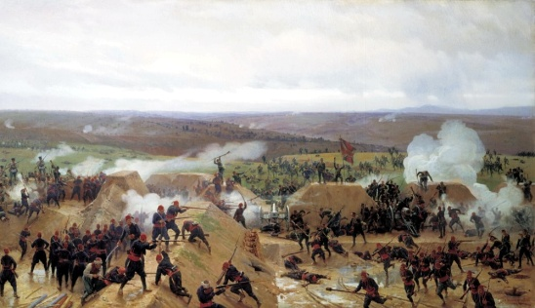
в первую очередь была вызвана подъёмом национального самосознания на Балканах. Жестокость, с которой османами было подавлено Апрельское восстание 1876 года в Болгарии (рис. 2),
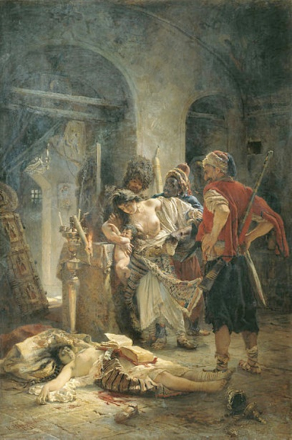
вызвала сочувствие к положению христиан Османской империи в Европе и особенно в России. Попытки мирными средствами улучшить положение христиан были сорваны упорным нежеланием турок пойти на уступки Европе, и тогда 1 апреля 1877 года Россия объявила войну Османской империи.
Освободительная борьба балканских народов против османского владычества, начавшаяся еще в 1875 году, вызвала мощный патриотический подъем в православной России. Сразу же после объявления войны на всей громадной территории империи в боевые дружины стали записываться тысячи добровольцев.
Передовые жители Самары тоже не оставались в стороне от общероссийского движения в поддержку болгарского народа. Группа городских гласных (по-нынешнему - депутатов) при поддержке купечества еще в 1876 году решила изготовить особое Самарское знамя для вручения его сражающимся против турок славянам. Активное участие в организации этого дела приняли видный общественный деятель, гласный Думы Петр Владимирович Алабин (рис. 3)
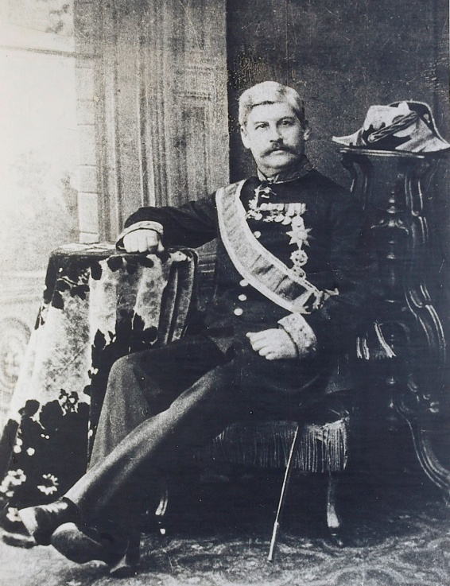
и его жена Варвара Васильевна (рис. 4).
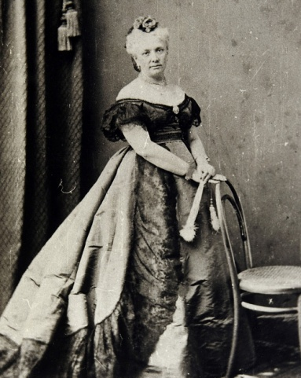

Эскиз необычного дара разработал самарский художник Николай Симаков. За изготовление знамени по его эскизу взялись монахини Иверского женского монастыря (рис. 5).
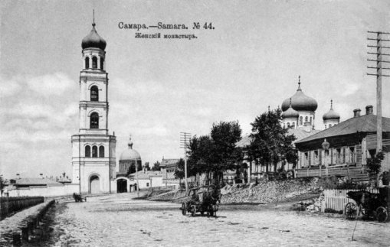
На одной стороне красно-бело-синего полотнища в черном кресте, украшенном золотыми арабесками, они изобразили славянских первоучителей, равноапостольных Кирилла и Мефодия (рис. 6),
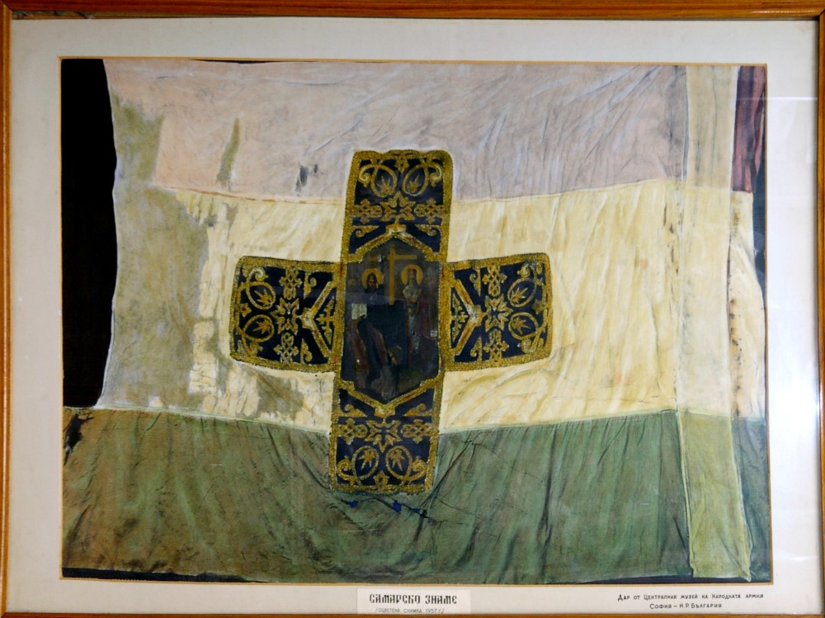
на другой - икону Иверской Божьей Матери, во имя которой в Самаре и был основан женский монастырь (рис. 7).
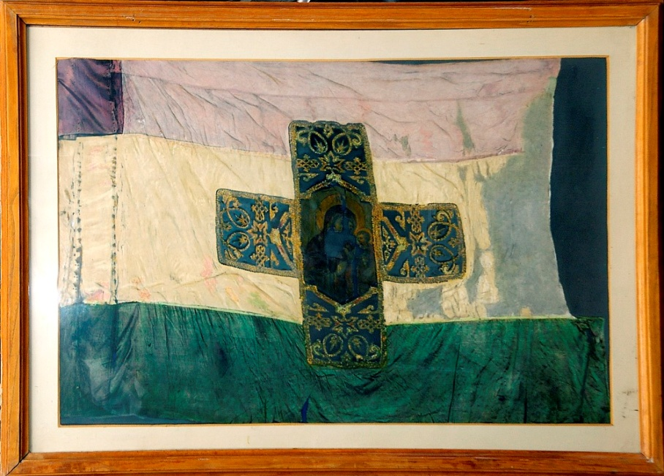
На широкой голубой ленте была помещена вышитая золотом надпись: «Болгарскому народу г. Самара. 1876 г.» И ниже: «Слава болгарскому народу. 1876 г.». Древко знамени сделали черным, виде копья, вызолоченного в византийском стиле. К древку была прикреплена позолоченная скоба с надписью: «Болгарскому народу г. Самара. 1876 г.».
На своем заседании 17 апреля 1877 года городская Дума приняла решение ассигновать для поддержки братского славянского народа 25 тысяч рублей, что для самарского бюджета того времени было огромной суммой (рис. 8).
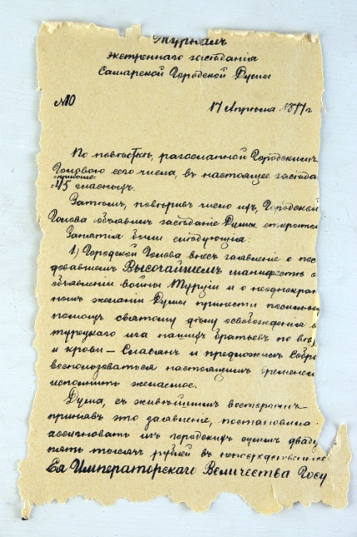
На другой день на экстренном заседании гласные Думы приняли решение об отправке уже изготовленного к тому моменту Самарского знамени в главную квартиру Дунайской армии для вручения балканскому ополчению. В документе было записано, что знамя следует вручить «болгарским дружинам, когда они будут призваны для освобождения своего народа» (рис. 9).
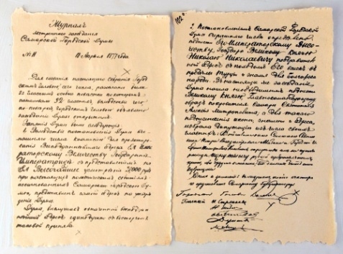
Тогда же городской Думы избрали делегацию из двух человек для передачи знамени болгарскому ополчению, а также приветственного адреса и образа покровителя Самары святого Алексия. В делегацию вошел гласный городской Думы Петр Алабин, а главой ее был назначен городской голова Ефим Кожевников.
В дальний путь делегацию провожали 20 апреля на самарской пристани чуть ли не всем городом. Вскоре знамя на пароходе «Вестник» было доставлено в Сызрань, и здесь делегаты со своим драгоценным грузом пересели в поезд. По железной дороге они 23 апреля добрались до Москвы, 1 мая - до Кишинева, а 4 мая их уже встречали в Болгарии. На другой день самарцев принял командир болгарского ополчения, русский генерал от инфантерии Николай Столетов (рис. 10).
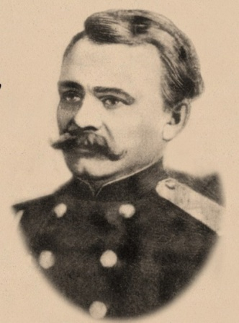
Ефим Кожевников и Петр Алабин вручили Самарское знамя ополченцам в городе Плоешти 6 (по новому стилю 18) мая 1877 года (рис. 11).
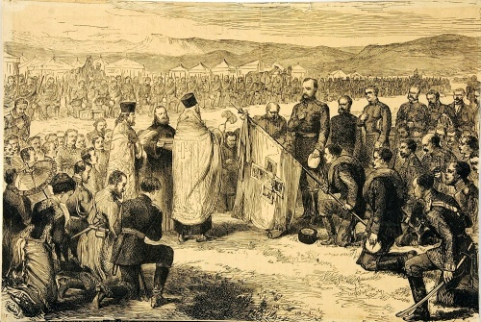
При этом каждый из делегатов забил по гвоздю в древко, к которому прикрепили привезенное из России полотнище. Затем изготовленный в Самаре стяг был освящен (рис. 11), после чего торжественно вручен третьей дружине болгарского ополчения
(рис. 12).
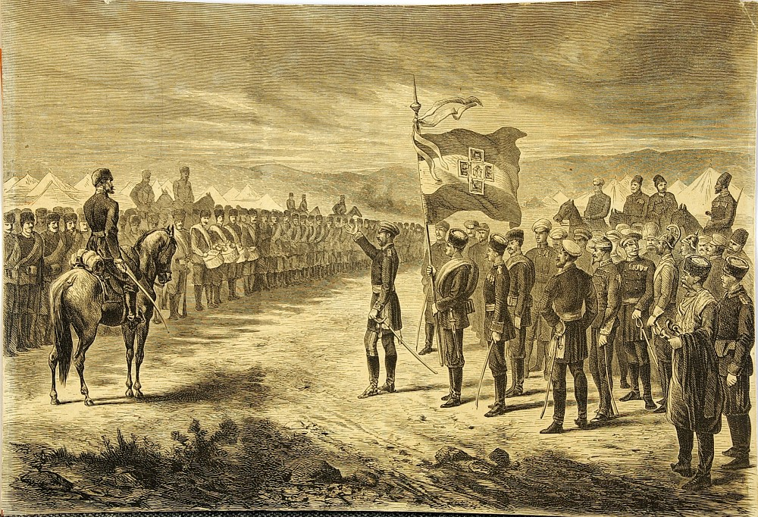
Передавая воинам знамя, Алабин сказал: «Издалека, через всю русскую землю, знамя принесено к вам как живое свидетельство того, что оно дается вам не каким-нибудь уголком России, а всею русскою землею. Идите же под сенью этого знамени! Пусть оно будет залогом любви к вам России. Пусть оно будет знаменем водворения в вашей многострадальной стране навсегда мира, тишины и просвещения». В ответ над войсками прокатилось громогласное «Ура».
Сражение за Стара-Загору
Русско-болгарское войско вступило в Стара-Загору 10 июля 1877 года (рис. 13),
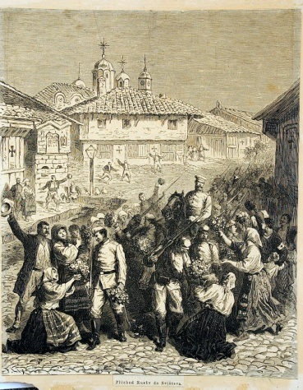
причем о его приближение жителям стало известно заранее. Встречать братьев вышло все население города. Освободителей приветствовали хлебом-солью и колокольным звоном, у многих на глазах стояли слезы. На другой день в город прибыли генералы Иван Гурко и Николай Столетов, которые возглавили оборону города. С болгарской стороны был создан городской административный совет, главной задачей которого была помощь русскому командованию.
В тот же день лазутчики доложили в штаб османского генерала Сулейман-паши о занятии ополченцами Стара-Загоры. Против десятитысячного русско-болгарского войска, необстрелянного и слабо вооруженного, турецкий командующий бросил свою 45-тысячную армию, до этого победоносно прошедшую немало сражений. Пользуюсь своим преимуществом, турки атаковали город сразу с нескольких сторон.
Этот жестокий бой за город Стара-Загора произошел 19 (31) июля 1877 года. Именно в этом сражении Самарское знамя получило свое первое боевое крещение (рис. 14).
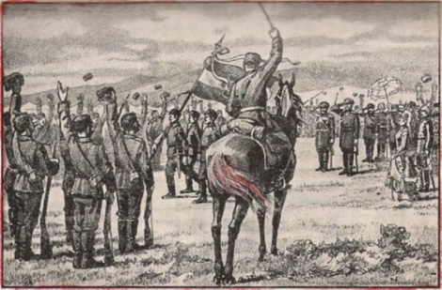
Несмотря на значительный перевес в силах, туркам так и не удалось взять город с ходу. Русские и болгарские воины и не только успешно оборонялись, но и предприняли несколько контратак на османские позиции.
Впереди атакующих во время каждой такой вылазки с Самарским знаменем в руках скакал конный воин (рис. 15),
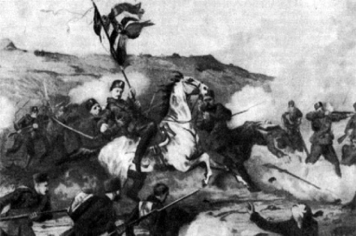
который сразу же становился главной мишенью для турецких стрелков. Несколько знаменосцев погибло под этим боевым символом, и в их числе был командир ополченцев русский подполковник Павел Калитин (рис. 16).
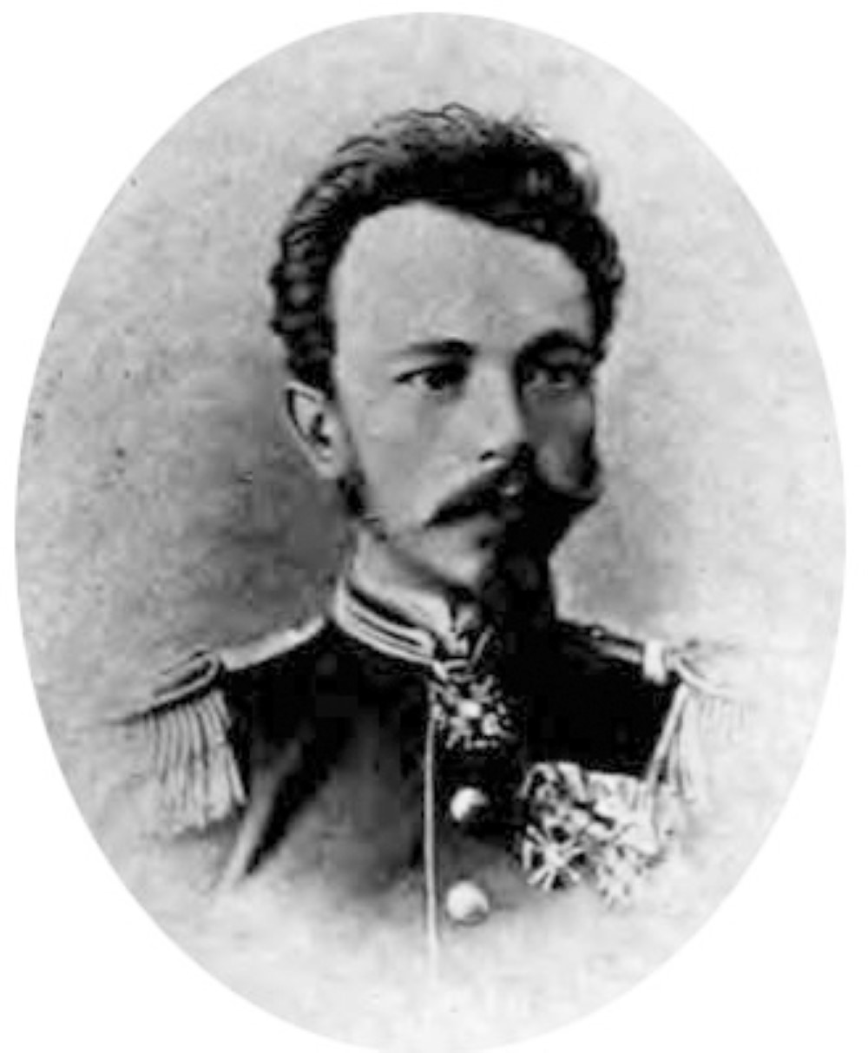
Турки пытались захватить знамя, но падающий стяг всегда подхватывал новый знаменосец. В итоге, несмотря на все ожесточение боя, свою святыню ополченцы сумели отстоять. Однако силы оказались слишком неравными, и после полудня генерал Гурко дал приказ к отступлению.
Ворвавшиеся на улицы Стара-Загоры османские войска варварски разрушали город и уничтожали его жителей в течение нескольких последующих дней. Только по приблизительным данным, тогда ими было вырезано около 8 тысяч человек мирного населения, а всего во время сражения за Стара-Загору и после него здесь погибло не менее 20 тысяч человек, гражданских и военных.
Турки снова были выбиты из города через месяц, когда к нему подошли дополнительные силы русско-болгарских войск. Передовые части вошли в освобожденную Стара-Загору под Самарским знаменем. Впоследствии под этим священным стягом болгарские дружинники и русские воины героически сражались с турками и у легендарной Шипки (рис. 17), и у Шейновского лагеря.
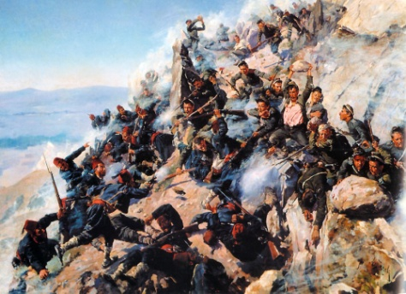
Побратим Самары
В ходе дальнейших боевых действий русская армия, используя пассивность турок, успешно форсировала Дунай (рис. 18),
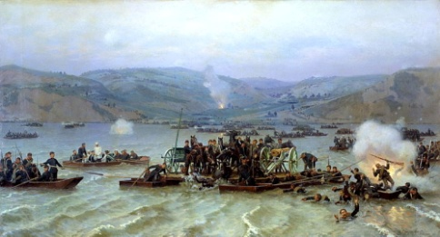
захватила Шипкинский перевал, а затем после пятимесячной осады принудила лучшую турецкую армию Осман-паши капитулировать в Плевне (рис. 19).
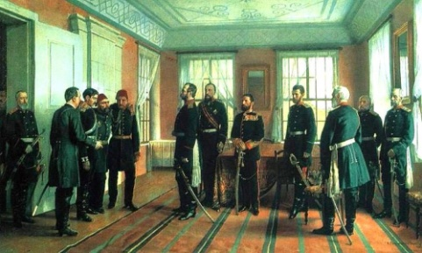
Затем последовал рейд через Балканы, в ходе которого русская армия разбила последние турецкие части, заслонявшие дорогу на Константинополь, привел к выходу Османской империи из войны (рис. 20).
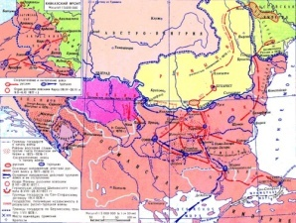
После двухнедельных переговоров 19 февраля 1878 года Россия подписала с Османской империей предварительный Сан-Стефанский мирный договор с Турцией (рис. 21).
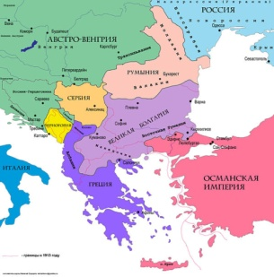
Окончательно же все разрешилось летом 1878 года на Берлинском конгрессе, где подписан трактат, зафиксировавший возврат России южной части Бессарабии и присоединение Карса, Ардагана и Батума. По тому же договору восстанавливалась государственность Болгарии, которая была завоевана Османской империей еще в 1396 году, и с того времени существовала лишь как вассальное княжество. Также за счет отвоеванных у османов земель увеличивались территории Сербии, Черногории и Румынии, а бывшая турецкая колония Босния и Герцеговина присоединялась к Австро-Венгрии.
После победного для нашего Отечества окончания русско-турецкой войны в 1878 году Самарское знамя сразу же стало исторической реликвией болгарского народа. По решению правительства Болгарии после обретения ею независимости Самарское знамя было награждено высшим военным орденом «За храбрость». А самарский гласный Петр Алабин, доставивший в составе делегации эту святыню из России, после освобождения Болгарии от турецкого владычества стал первым гражданским губернатором ее столицы Софии (рис. 22).
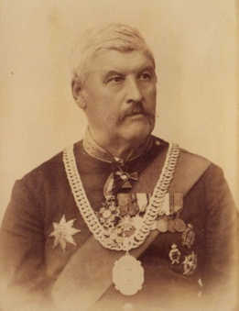
Должность эту он занимал около года.
Что касается дальнейшей истории Самарского знамени, то после окончания русско-турецкой войны оно сначала хранилось в Радомире, где скончался его последний знаменосец Павел Корчев. В 1881 году оно было перевезено в Царский Дворец в Софии (сейчас — Национальная художественная галерея), где находилось до 1946 года. Сейчас знаменитое Самарское знамя хранится в Национальном музее военной истории Болгарии в отдельном помещении с особыми условиями (рис. 23).
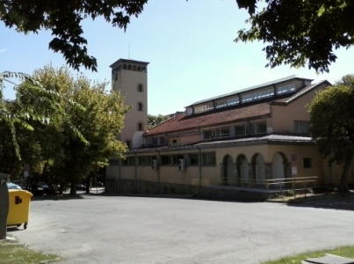
Самарское знамя прославило наш город далеко за пределами России. Легендарному дару самарцев ныне посвящены научные монографии и художественные произведения, почтовые марки и настольные медали.
В Болгарии сооружен мемориал Самарского знамени (рис. 24),
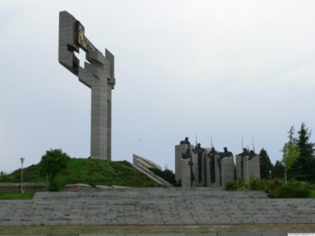
оно стало исторической реликвией болгарского народа, его наградили высшим военным орденом Болгарии «За храбрость». Точная копия знамени была подарена болгарской делегацией Самаре 22 сентября 1981 года и помещено в музей истории войск Приволжско-Уральского военного округа. На прикрепленной к древку ленте была сделана надпись: «Да воскреснет Бог, и расточатся врази Его».
Еще раз это знамя, ставшее одним из символов вооружённых сил Болгарии, вернулось к его создателям 11 сентября 2008 года. В этот день делегация из балканской страны прибыла в Самарский Иверский монастырь, послушницы которого в 1876 году вышили его для болгарских ополченцев. В процедуре торжественной передачи знамени принял участие губернатор Самарской области Владимир Артяков (рис. 25).
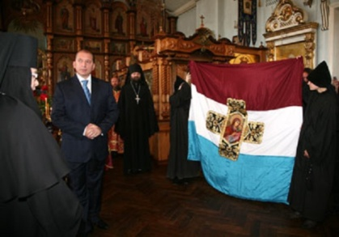
Что же касается города Стара-Загора, то он был официально назван побратимом Куйбышева-Самары в 1958 году, когда в нашей стране проходили торжества по случаю 80-летия окончания русско-турецкой войны. В мае 1959 года в Куйбышеве торжественно открылось городское отделение общества советско-болгарской дружбы. А затем решением горисполкома от 28 октября 1965 года улица Памирская в областном центре была переименована в улицу Стара Загора. В то время она почти на всем своем протяжении была застроена одноэтажными домами частного сектора. Но уже через несколько лет здесь началось массовое строительство крупнопанельных жилых и административных зданий (рис. 26),
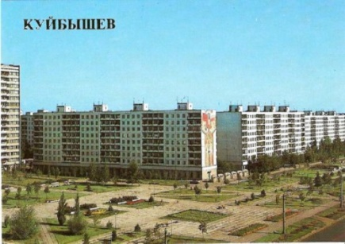
и ныне эта улицу считают одним из самых красивых и
густонаселенных районов Самары.
Кратко о побратиме
Стара-Загора - шестой по величине город Болгарии, административный центр Старозагорского округа. Его население превышает 152 тысячи человек
(данные на 2008 год).
Считается, что впервые на его месте люди поселились еще в древнеримскую эпоху, в период существования на Балканах государства Фракии. Таким образом, возраст Стара-Загоры - около 2500 лет. Во времена Фракии город назывался Августа Траяна Берея, в византийскую эпоху — Иринопол. Через эти места издавна проходили торговые пути с юга на север и с востока, из Малой Азии, в Центральную Европу и в Италию.
Как во всей Болгарии, здесь на протяжении пяти с лишним столетий хозяйничали турецкие власти, насаждая мусульманскую культуру. Во время русско-турецкой войны 1877-1878 годов османские войска почти до основания разрушили город, после чего он был заново отстроен по проектам русских военных инженеров.
В настоящее время Стара-Загора является одним из центров болгарского машиностроения, химической и текстильной промышленности. Стара-Загорский оперный театр считается вторым по значимости в стране после софийского (рис. 27).
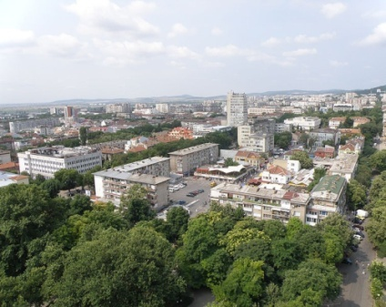
В местном музее собрано большое количество памятников древнего искусства. В городе и его окрестностях в римские времена находились усадьбы богатых землевладельцев, в погребениях которых сохранилось много произведений искусства - мраморные и бронзовые скульптуры из Греции и Рима.

